SITE MVC

Structure d’un site MVC

L’architecture MVC (modèle-vue-contrôleur) est un patron (*design patterns*) utilisé en PHP pour le développement d’applications Web. Cette architecture a pour but de séparer les problématiques liées aux différents composants au sein de leur structure respective. Les sites MVC permettent de concevoir des applications Web de manière claire et efficace grâce à la séparation des intentions. Les opérations de maintenance et de mises à jour sont fortement simplifiées.

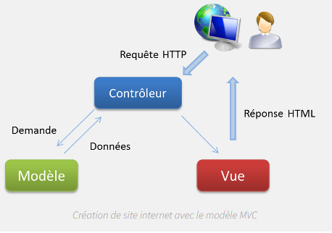

Le **modèle** permet d’accéder aux données du site internet depuis une base de données à l’aide de classe, ou des fichiers plats types XML. Les fichiers plats représentent le format le plus universel des fichiers EDI (échange de données informatisé). Le rôle du modèle est donc d’aller récupérer les informations « brutes » dans la base de données, de els organiser et de les assembler pour qu’elles puissent ensuite être traitées par le contrôleur. On y trouve entre autres les requêtes SQL.

La **vue** traite l’affichage à l’écran dans le navigateur Web bien souvent retranscrit grâce à des langages Web tels que HTML, CSS, Javascript. Cette partie ne fait presque aucun calcul et se contente de récupérer des variables pour savoir ce qu’elle doit afficher. Outre les langages cités précédemment, il y a quelques boucles et conditions PHP très simples, pour afficher par exemple une liste de messages.

Le **contrôleur** gère les interactions. Il est le chef d’orchestre. D’une manière générale, il va utiliser les données du modèle, les traiter en fonction de l’action de l’utilisateur, et les envoyer à la vue afin que ces dernières s’affichent à l’écran. Le contrôleur est en quelque sorte l’intermédiaire entre le modèle et la vue, qui va gérer la logique du code qui prend des décisions. Il contient par conséquent exclusivement du PHP. Enfin c’est notamment cette partie qui s’occupe des droits d’accès en déterminant si l’utilisateur a le droit de voir la page ou non.